附件1
报名事项须知和常见问题解答

一、注册和报名
（一）报名流程。
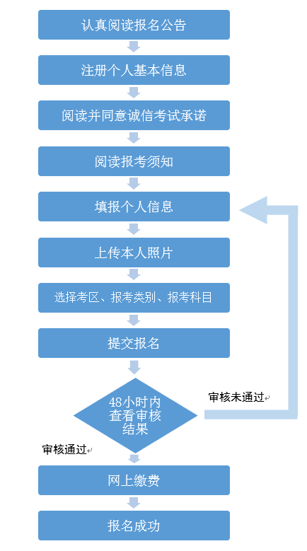

（二）注意事项。
1.选择浏览器。报名使用的电脑的浏览器需为IE10以上版本。如多人使用同一台电脑报名，为避免信息错误，一次只登录一个人的账号报名，报名结束关闭浏览器并刷新后再进行下一个人的报名。
2.注册。参加广西2021年下半年中小学教师资格笔试的考生可直接使用个人账号登录报名，其他考生须进行注册后才能登录报名。重新注册不影响已获得的笔试和面试成绩。
3.姓名和身份证号。报名填写的姓名和身份证号必须与已经通过笔试科目的姓名和身份证号信息一致，如不一致则无法完成面试报名。考生如通过笔试后更改了姓名，须申请修改笔试成绩姓名后再进行面试报名。
4.手机号和电子邮箱。考生网上报名填写的手机号码和电子邮箱是重新获取登录密码的重要途径，在参加中小学教师资格考试期间，请考生慎重更换。
5.居住证。考生如非广西户籍及非广西在校生而要在广西报名的，须自行到公安部门办理广西壮族自治区居住证。居住证为卡片式，纸质的《流动人口临时居住证明》无效。无居住证的请在“有无居住证”选项选择“无”。
6.在校生信息。未在高校就读的已毕业考生及成人教育、自学考试等非全日制在读的考生，“是否在校生”选项应选择“否”，如选择“是”可能会造成审核不通过。考生应按照已经取得的学历选择报考符合条件类别的教师资格考试。
“学校名称 ”一栏应填写现在学校的全称。普通全日制考生请如实填写学习形式，填写“其他”可能会审核不通过。“最高学历层次”及“当前年级”应填写当前就读的学历层次和年级。
7.非在校生信息。“毕业学校名称 ”一栏可填写毕业时的学校名称，也可以填写现在学校的全称（建议填写现在学校的名称）。“最高学历层次”应填写已经取得学历证书的学历。
8.科目选择。考生在中小学教师资格考试报名系统中所见的科目即为可报考的科目，但只能选择一门报考，考生须谨慎选择考试科目，报名完成后不能再更改。小学信息技术、小学心理健康教育、小学全科、小学特殊教育、日语（初级中学）、俄语（初级中学）、心理健康教育（初级中学）、特殊教育（初级中学）、日语（高级中学）、俄语（高级中学）、心理健康教育（高级中学）、特殊教育（高级中学）为广西自命题科目，笔试公共科目201、202或301、302合格的考生，可选择报考相应类别的科目。
9.考区设置。面试在除防城港市外的13个设区市设考区。考区即考试所在地，报名完成后不能再更改。符合在广西报考的考生，可选择任一考区报考。但小学特殊教育、日语（初级中学）、俄语（初级中学）、特殊教育（初级中学）、日语（高级中学）、俄语（高级中学）、特殊教育（高级中学）等科目只在南宁考区开考，报考以上科目的考生，只能选择南宁考区，如果选择其他考区，将无法参加考试。
（三）常见问题解答。
1.登录时提示未注册。
考生曾报考过的信息在每次笔试报名前已经清除，如今年下半年笔试报名期间未在广西进行注册的（包括在外省参加笔试的），需要重新注册。
2.注册时提示身份证号码已被注册。
可能有两种情况：一是今年下半年笔试报名期间进行注册过了，如忘记密码请使用手机号等方式自助找回密码。二是身份证信息被他人掌握并进行了注册，或者是考生与多人在同一台电脑进行报名，导致注册信息混乱，此种情况可与各面试考区主管单位联系解决。
3.笔试成绩信息与身份证信息不一致，无法进行报名。
考生参加笔试后进行了更名，造成笔试成绩信息与个人身份证信息不一致，导致不能进行面试报名。考生需持公安部门的证明材料（如身份证、户口簿等）到自治区招生考试院教师资格和招聘考试处申请信息变更；或将本人身份证、户口簿本人页、 信息更正申请（含申请更正事项、联系方式）等材料的扫描件发送至邮箱jszg@mail.gxeea.cn，由中小学教师资格考试负责人员审核办理。其他原因导致笔试成绩信息与个人身份证信息不一致的，一律不予受理更正。
4. 报名成功后发现报名信息填写有误。
报名信息中姓名、身份证号、照片3项为关键信息，如报名成功后发现这3项信息有误请联系考区主管单位核实情况后予以更正。其他信息为非关键信息，不更正也不影响后续的考试和教师资格认定，因此不予受理更正。
5.审核通过后无法支付考试费用。
无法支付的情况可能是电脑、浏览器和网速的原因。考生可更换电脑或浏览器，或避开网络繁忙时段进行缴费。如还不能解决请拨打首信易支付平台客服电话，联系方式：010-82652963、010-82652961（值班时间9:00-17:30）,010-59321108（24小时值班）。
6.重复支付考试费用。
重复支付的金额会在报考结束后的10个工作日原路退回，一般退回第二次支付的金额，请考生注意查收。
二、报名审核
（一）注意事项。
1.审核时限。面试报名信息实行网上审核，不作现场审核。审核单位将考生填报的个人有关信息与自治区大数据发展局的公共数据进行对比审核，一般会在考生提交报名信息后的48小时内给出审核结果，审核单位不进行短信或其他方式的提醒。考生提交报名信息后，应及时登录系统查看审核结果。审核时限以考生最后一次提交报考信息起计算，如考生信息无修改请不要取消和反复报名。如超过48小时仍为“待审核”状态的，可联系面试考区主管单位咨询。
2.审核结果查询。考生登录系统后，选择“面试报名信息”栏，报名状态为“待审核”为未进行审核，“待支付”为审核通过，“审核未通过”为未通过审核。
3.重新报名。未通过审核的考生可以看到审核不通过的原因。如因填报信息不规范造成审核不通过的，应在审核截止时间前修改信息，并重新选择考区、报考类别、考试科目，再次提交正确的报名信息。状态显示为“待审核”才算成功重新提交了报名信息。超过审核截止时间仍未提交正确信息的将视为放弃报名。
4.广西中小学教师资格考试报名辅助材料上传平台（以下简称“平台”）。考生信息在中小学教师资格考试报名系统中未能做出正确审核结论而须提供相关佐证材料的，请考生在平台（https://jz.gxeea.cn:8083/）按说明上传相关材料（如户籍、居住证、学历和学籍等证明材料）。该平台仅为辅助审核佐证材料，非考试报名系统。上传佐证材料后，考生应及时关注平台材料的预审结果，如审核通过，须回到中小学教师资格考试报名系统重新提交报名信息。
（二）常见问题解答。
1.照片审核不通过。
考生应上传本人近6个月以内，文件不大于200K，格式为jpg/jpeg的免冠、正面、彩色、白底证件照，照片中显示考生头部和肩的上部，不允许戴帽子、头巾、发带、墨镜，面部尽量较少使用软件修饰。照片将用于准考证及考试合格证明。
照片审核不通过常见的原因为照片非白底（或者背景为白墙，但亮度不够，显示为灰色）、头部（包括头发）占画面比例过大或过小、剪裁比例不合适、面部不正（如俯拍、仰拍、侧脸）、图片修饰过多等。
2.学历不符合。
考生应符合报名条件规定的学历要求。常见学历不符合的原因为：只具备中职学历的考生报名除“中等职业学校实习指导教师资格”以外的类别；“学习形式”和“最高学历层次”选择“其他”；军校毕业、境外大学毕业、毕业后更改过姓名等情况在学信网无法直接查到学历信息。
考生如为军校毕业、境外大学毕业以及毕业后更改过姓名的，请在平台上传佐证材料进行预审核。
3.年级不符合。
不具备报考学历条件的在校生，须是在广西区内高校就读、或在区外高校就读但具有广西户籍或居住证的三年级及以上本科学生、大专（含五年一贯制、“3+2”、三年制）毕业班学生、专升本本科阶段学生。
研究生和本科第二学位在读考生，如具有广西户籍或居住证的，可按非在校生、以本科学历报考，对考试及认定均无影响；无广西户籍或居住证的考生，应准确填写现在就读高校的名称，“最高学历层次”应选择研究生或本科，并填写相应年级。
4.户籍或居住证不在广西。
考生在广西报考中小学教师资格考试，应取得广西户籍或居住证，或有住址（居住地址）在广西的居民身份证或居住证。正在办理但未取得相应证件的不符合报名条件。
因报名审核使用的相关数据可能存在更新不及时等情况，如考生确已持有住址（居住地址）在广西的身份证或居住证而审核未通过的，请在平台上传佐证材料进行预审核。
三、缴费
（一）注意事项。
面试报名实行网上缴费，不接受现场缴费。审核通过后即可进行缴费。审核通过但逾期不缴费的考生将视作自动放弃报名，不再给予补报名和补缴费。
缴费前请先核对报考的信息是否有误，缴费成功后即报名完成不能再修改考试科目和考区等报考信息。
（二）收费依据。
中小学教师资格考试面试收费根据《广西壮族自治区物价局 财政厅关于改革职业资格考试收费标准管理方式的通知》（桂价费〔2016〕79号）及“广西招生考试院”网站公示的标准执行，即初级中学、小学、幼儿园教师资格考试收费标准为300元/人次，高级中学、中等职业学校教师资格考试收费标准为350元/人次。
（三）领取收据。
报名成功的考生可在考试结束7日内向自治区招生考试院申领缴费收据，不领取收据不影响考生参加考试。

